校园传染病防治宣传教育活动之“艾滋病性病流行性现状与防治对策”讲座圆满举行与防治对策讲座圆满举行
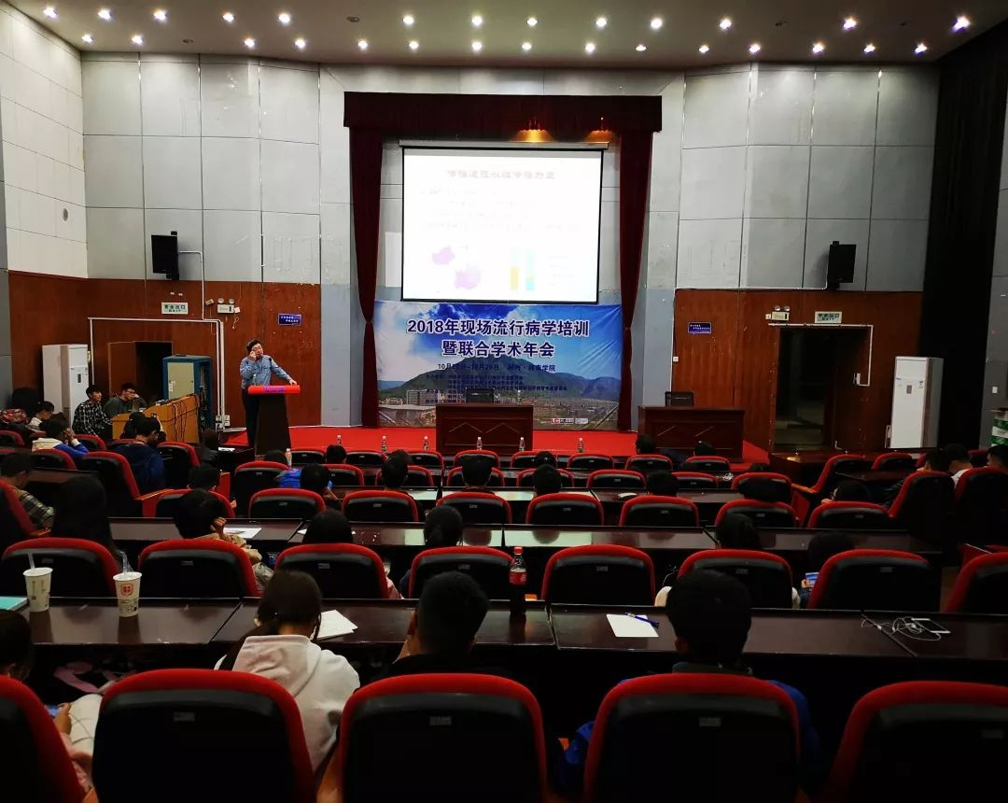
10月26日19:00由公共卫生学院、湘南红丝带组织承办的校园传染病防治宣传教育活动之“艾滋病性病流行性现状与防治对策”讲座在图书馆东报告大厅举行。此次讲座特邀了湖南省疾病预防控制中心陈曦主任给大家进行了防艾知识宣传。公共卫生学院全体师生出席了此次讲座，受益人次约250人。
陈曦主任讲述了全球HAPPY时代HIV/AIDS流行演变，以及接受抗病毒治疗的可行性，并向学生介绍全球控制艾滋病“3个90％”的新策略。讲座中陈曦主任结合数据重点从我国艾滋病流行现状进行了介绍，他说：“从每10万人口存活总数，新感染数，死亡人数三个指标来看，我国属于低流行水平。”同时，也指出我国在AIDS流行所面临着传染源、传播途径、易感人群和控制对策四个挑战。详细的讲解加深了学生对我国艾滋病流行现状的了解。最后，他特别指出“我们不仅要看到疾病的本身，也要看到疾病的背后”，这让公卫的同学们认识到自己的责任，促使同学们学好专业知识以运用于社会。讲座后，同学们积极询问相关问题，陈曦主任耐心帮忙解答。
陈曦主任精彩生动的讲解，加强了学生对HIV/AIDS的认识及防范意识，进一步开阔同学们的学术视野，提高了同学专业知识的学习积极性，同时也认识到在传染病防控中自己需要承担的责任。
文章选自“湘南红丝带组织”公众号

